Ergebnismeldung
Die Ergebnismeldung erfolgt an folgende E-Mail-Adresse: liga-ergebnisse@vfl-sindelfingen-turnabteilung.de
Hier bitte die komplette Tabelle an oben genannte Adresse verschicken.

Tabelle „Wettkampfdaten“
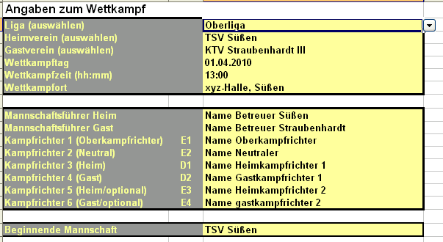
Die Tabelle wie sie oben gezeigt ist, sollte vollständig ausgefüllt werden.
- Liga, Heim- und Gastverein
Die Auswahl der Liga und der Mannschaften erfolgt über den Auswahlknopf auf der rechten Seite.
Erst wenn die Liga ausgewählt ist können die Mannschaften aus der Liga gewählt werden.
Im Beispielt zeigt die rote Markierung rechts an wo geklickt werden muss, um die Liga auszuwählen. Hier wurde Oberliga ausgewählt. Das gleiche Vorgehen funktioniert auch bei der Mannschaftsauswahl.
- Wettkampftag
Eingabe des Datums an dem der Wettkampf stattfindet. Format: TT.MM.JJJJ
Im Beispiel: 01.04.2011
- Wettkampfzeit
Eingabe der Uhrzeit an dem der Wettkampf beginnt. Format: hh:mm
Im Beispiel 13:00
- Wettkampfort
Eingabe der Halle und des Ortes an dem der Wettkampf stattfindet
Im Beispiel: xyz-Halle, Süßen
- Betreuer und Kampfrichter
Eingabe der Namen.
Sollte kein 5. und 6. Kampfrichter werten bleiben diese Felder leer.
- Beginnende Mannschaft
Die beginnende Mannschaft kann hier wie auch schon die Liga und die Mannschaften ausgewählt werden. Diese Auswahl ist wichtig, damit die Tabelle „Startliste“ richtig funktioniert!

Tabelle „Turner“
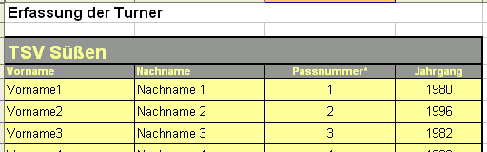
In dieser Tabelle werden die Namen der Turner eingetragen, die an dem Wettkampf starten. Der Jahrgang der Turner muss auch eingefügt werden.
Hintergrund dafür, ist die neue Regel, dass Jugendliche/Junioren gewisse Übungsteile nach CdP nicht Turnen dürfen. Turner, die unter diese Regelung fallen, werden in der Startliste farbig markiert.

Tabelle „Startliste“ 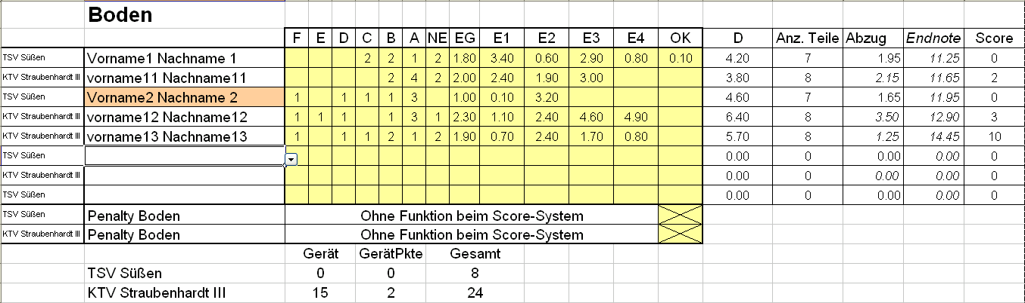
Auswahlmenü
Der Verein wird automatisch in die Tabelle übernommen, sobald die startende Mannschaft in der Tabelle „Wettkampfdaten“ ausgewählt wurde. Die Namen der Turner können dann über ein Auswahlmenü gewählt werden sobald diese am Gerät sind.
Orange hinterlegte Namen zeigen an, dass dieser Turner noch unter die Junioren-Regel im CdP fällt. Er darf bestimmte Teile, die im CdP definiert sind, nicht turnen.
Die Eingabe der Wertung erfolgt direkt in dieser Tabelle (alle gelb hinterlegten Felder können ausgefüllt werden:
- F-, E-, D-, C-, B-, A-, NE-Teile
Die Anzahl der entsprechenden Teile in entsprechenden Zellen eintragen (alle Teile inkl. des Abgangs). Bei mehr als 8 Teilen wird die Zeile rot eingefärbt. Dann muss die Anzahl korrigiert werden.
- Besonderheit Spurng
Beim Sprung wird nur der Sprungwert in das entsprechende Feld eingetragen
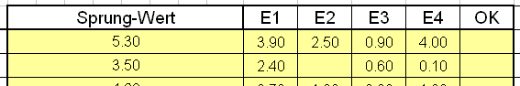
- EG
In diesem Feld werden die Punkte eingetragen, die durch die Erfüllung der Elemetgruppen gesammelt werden.
EG1-4 plus der Abgang (Bsp.: 3 EG’s und ein B-Abgang ergeben 1,8 Punkte)
- E1-E4 (-Note)
In diesen Feldern werden die Abzüge der Kampfrichter eingegeben. Die Abzüge so zuordnen, dass diese zu den Kampfrichtern in Tabelle „Wettkampfdaten“ passen. (E1=OK,…, E4=Gastkampfrichter 2)
- OK(-Abzug)
In diesen Zellen können OK-Abzüge eingetragen werden (z.B. verlassen der Bodenflache, unsportliches Verhalten)
- Weitere Felder
In den weiteren Feldern werden die Berechnungsergebnisse Angezeigt:
  - D-Note
  - Anzahl der Teile
  - Abzug
  - Endnote
  - Score-Punkte (nur bei Score-Tabelle)
- Penalty am Gerät
Hier können bei Begegnungen ohne Score-System Geräteabzüge eingetragen werden. Beim Score-System erfolgen diese Abzüge bei dem Turner über den OK-Abzug, bei dem das Vergehen (erstmalig) den Kampfrichtern aufgefallen ist.

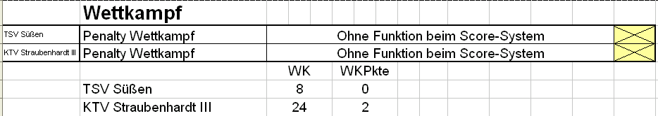

Unten in der Tabelle „Startliste“ können dann auch noch Mannschaftsabzüge für den kompletten Wettkampf eingegeben werden (z.B. nicht einheitliche Trikots). Auch hier gilt wie beim Penalty am Gerät, dass dies nur für die Begegnungen ohne Score-System genutzt werden kann.

Tabelle „Einzelwertungen_Mannschaft“
In dieser Tabelle werden keine Eingaben gemacht. Alle Daten werden automatisch aus den vorherigen Tabellen zusammengefügt. Diese Seite bitte ausdrucken und unterschreiben lassen. Das Original dem Oberkampfrichter mitgeben, der es an Volker Henzler schickt.

Der Kopf der Tabelle zeigt die Liga, das Datum, den Ort und das Ergebnis des Wettkampfs:
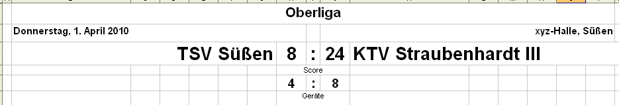

Im Folgenden werden die Geräteergebnisse zusammengefasst:
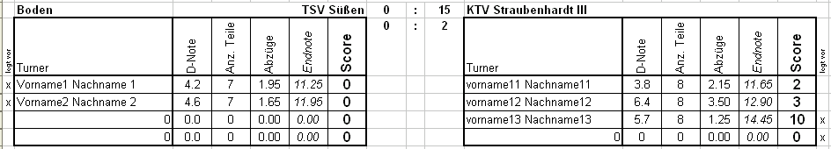

Unten auf der Tabelle können die Mannschaftführer und Kampfrichter ihre Unterschrift leisten:
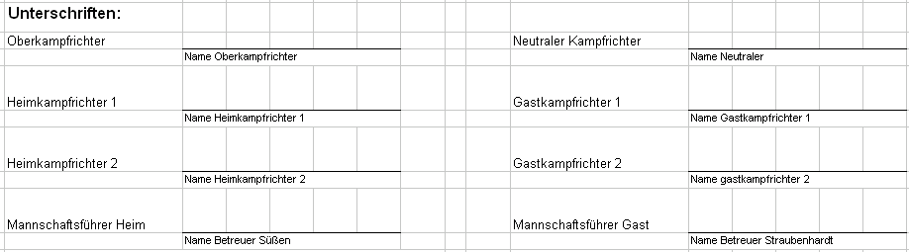

Tabelle „Einzelwertungen_Turner“ bzw. „Scorer_Turner“
In diesen Beiden Tabellen werden die Ergebnisse der Turner zusammengefasst. Die Turner werden automatisch nach ihren Ergebnissen sortiert.
Bei der 6-Kampf-Tabelle wird die Spalte 6-Kampf nur dann ausgefüllt, wenn auch ein 6-Kampf geturnt wurde.
Hier die Tabelle für die Turner mit den höchsten Gesamtpunkten:

Hier die Tabelle für die besten Scorer:

Tabellen „Boden“, „Pferd“, „Ringe“, „Sprung“, „Barren“, „Reck“
Diese Tabellen können zu Anzeige per Beamer verwendet werden.
Auf dem Bildschirm sind oben viele Bearbeitungsleisten, die bei der Anzeige nur schaden und Platz wegnehmen
Diese können wie folgt ausschaltet werden:
Ansicht → Sybolleitsten → alle ausschalten
Ansicht → Bearbeitungleiste ausschalten
Ansicht → Statusleiste ausschalten
Anschließend Zoom-Faktor auf den Bildschirm oder die Leinwand anpassen

Schlusswort
Vielen Dank an alle, die mir bei der Erstellung der Tabellen behilflich waren und die die Fehlersuche bei den Tabellen gemacht haben.
Sollten Fragen oder Fehler mit der gesamten Tabelle auftreten, bin ich unter liga-ergebnisse@vfl-sindelfingen-turnabteilung.de zu erreichen.
Über Feedback und Anregungen, wie die Tabelle zu verbessern ist, bin ich sehr dankbar.

Andreas Reidelbach

